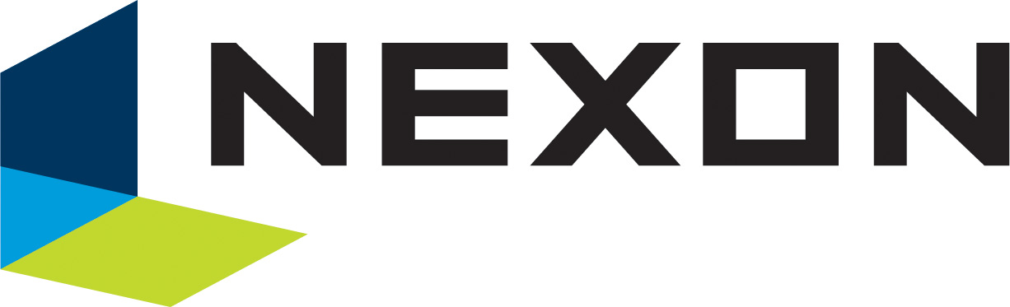

수 신 : 취업지원센터
일 시 : 2016년 1월 13일
제 목 : 2016년 넥슨코리아 전문연구요원 모집
경기도 성남시 분당구 판교로 256번길 7 (삼평동) / Recruit.Park@nexon.co.kr / 담당 박진수

1. 귀 교의 무궁한 발전을 기원합니다.

2. 글로벌 펀 리더로의 도약을 꿈꾸는 국내 게임 업계 선두 기업 넥슨에서 2016년 전문연구요원 모집을 진행합니다.

3. 하기의 세부 채용 계획을 귀 교 취업 게시판(온라인/오프라인)에 게재 부탁 드리며, 우수한 인재들이 많이 지원할 수 있도록 관심과 협조 부탁 드리겠습니다.

- 다 음 -

■ 채용 계획
▪ 지원 기간 : 2016년 1월 11일(월) ~ 채용 시 까지
▪ 지원 방법 : 당사 채용 홈페이지 (http://career.nexon.com)로
온라인 입사 지원 (자세한 사항은 모집 공고 참고)
▪ 지원서가 접수되는 순서대로 검토하여 채용 진행 예정임

■ 지원 요청 사항
▪ 귀 교 취업 게시판 (온라인 / 오프라인)을 통한 당사 모집 공고 게재

※ 기타 문의사항이 있으시면, 넥슨 인재선발팀 박진수 대리(Recruit.Park@nexon.co.kr)에게
문의하여 주시기 바랍니다.

㈜넥슨 인재문화팀

주요업무
1. 채용인원 : 전문연구요원 4명 (소속회사 : ㈜넥슨코리아)
2. 주요업무 : 게임 클라이언트 / 서버 개발

지원자격
- 해당분야 석사학위 이상 소지자 또는 학위 취득 예정자로서(~2016년 8월 까지) 전문연구요원 신규편입 대상자
- 전문연구요원으로 기 복무 중인 분 / 병역의무가 없는 여성 / 외국인은 본 공고의 대상에서 제외됩니다.
- 객체 지향 , 디자인 패턴에 대한 기본적인 지식 소유자
- STL( Standard Template Library ) 사용 가능
- 논리적인 사고로 문제를 해결할 수 있는 분
- 업무분석 과 개선이 능하다고 생각하는 분
- 팀웍을 중요시 하는 분

우대사항
- 상용화된 게임의 개발 경험
- 소스 분석 및 트러블 슈팅 경험
- MFC, OCX, COM등 윈도우 프로그래밍 유 경험자
- coderbyte, Project Euler, 알고스팟 등의 문제풀이 사이트나 github 등에서 활동한 이력이 있는 분

기타사항
- 서류 접수 이후 4주 이내로 결과를 알려 드립니다.
(서류 접수 순서대로 검토되며, 전문연구요원 TO소진 시 조기 마감될 수 있습니다.)
- 국가보훈대상자는 관련법규에 의거, 우대합니다
- 서류 심사 통과자에 한해 개별적으로 다음 전형의 일정을 알려 드립니다.
- 회사 소개는 http://company.nexon.com를 참조 부탁 드립니다.

